# 项目文件自动生成使用手册

注意： 生成后的文件copy到项目中需要手动维护路径

项目需要Eclipse软件运行

第一步：配置数据库连接信息

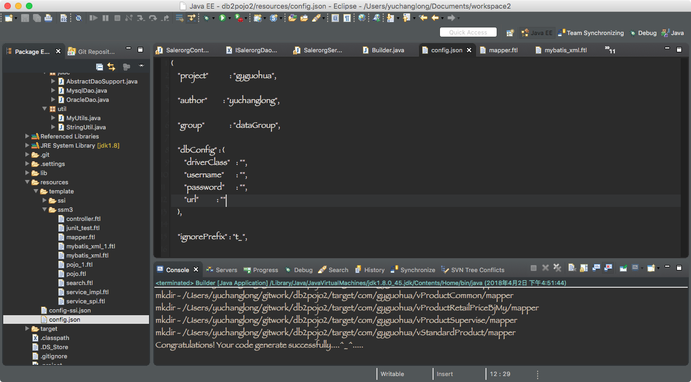

第二步：找到如下图所示的文件

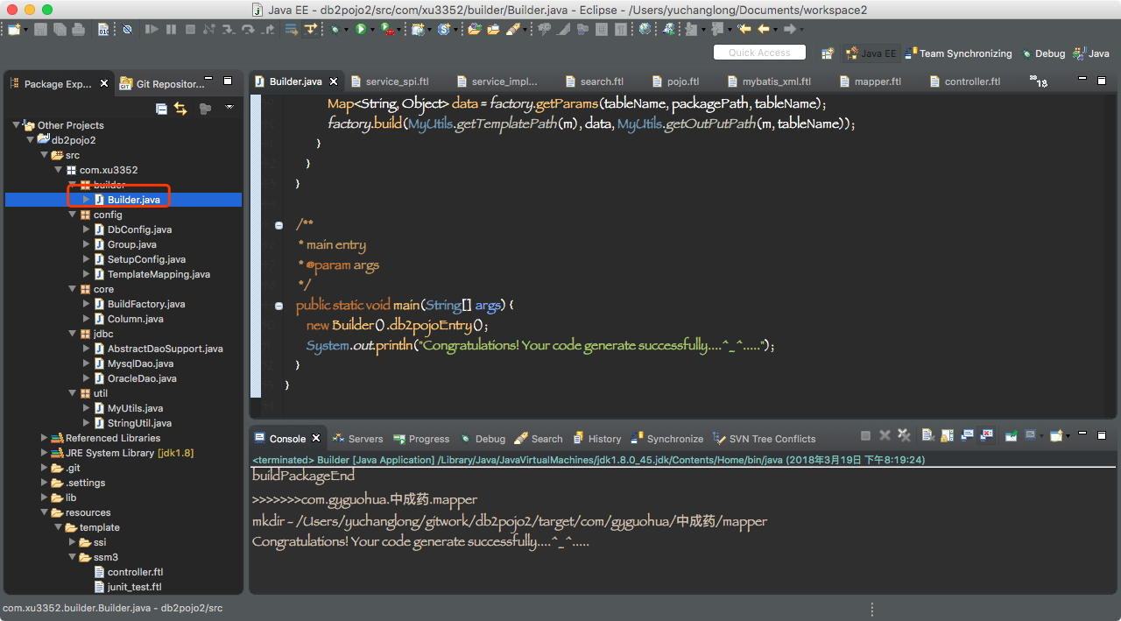

第三步：右键执行下图所示的操作

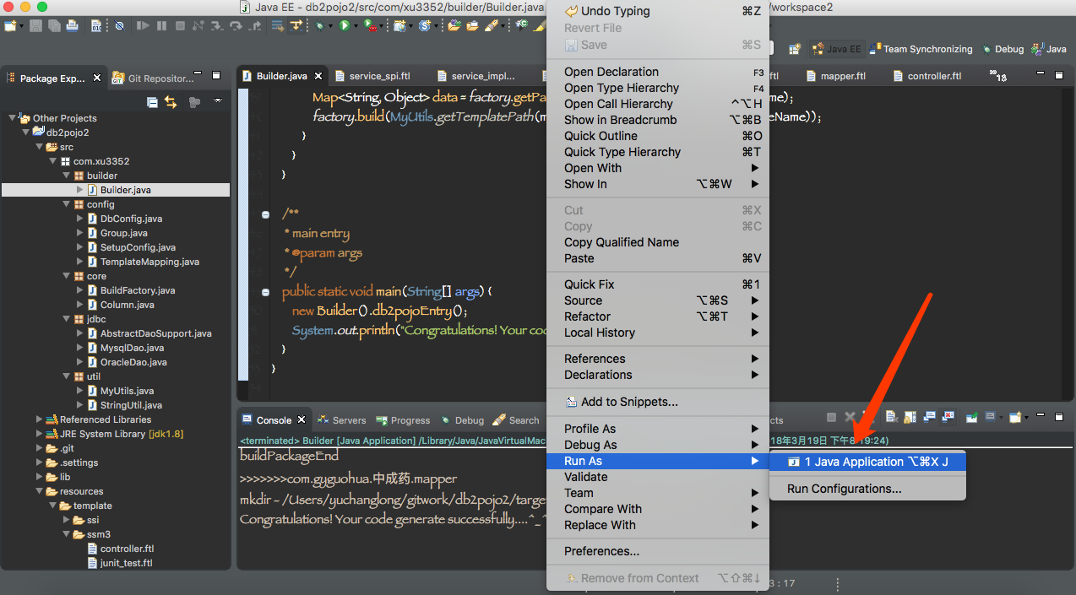

第四步：程序自动创建项目文件，请等待出现如下图所示且运行中无错误，则创建成功

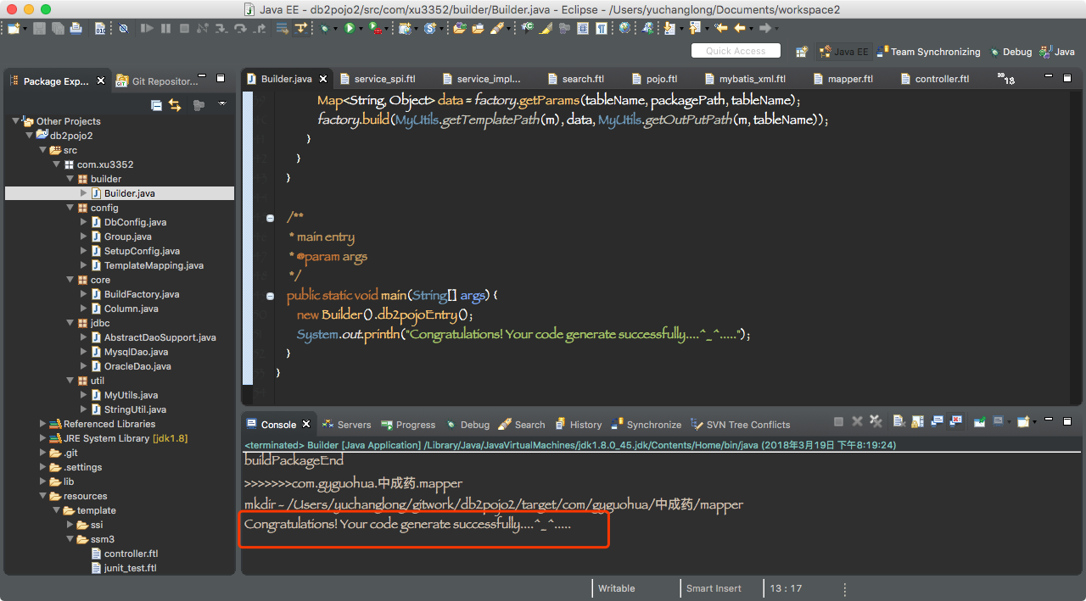

第五步：创建成功后的结构如下图所示

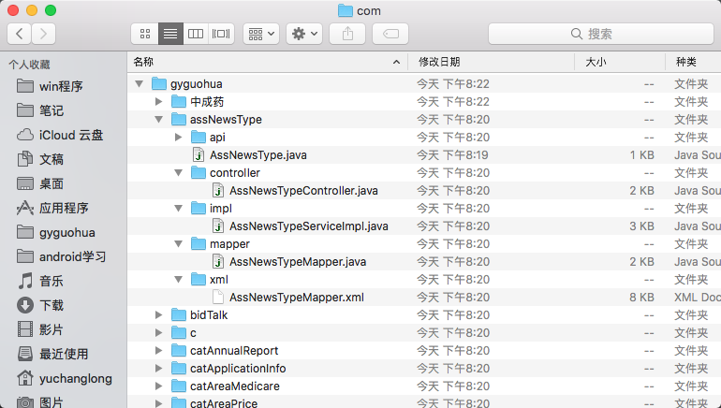

好啦。小伙伴可以将生成的文件copy到自己的项目中使用。

相信此项目一定会帮到大家，提高大家的开发效率。比如一个表几十个字段，我可以一键生成而你却需要手动维护。效率显而易见。

另外如果有更好的生成工具或者项目，请忽略！下面附加生成后的文件示例

model：

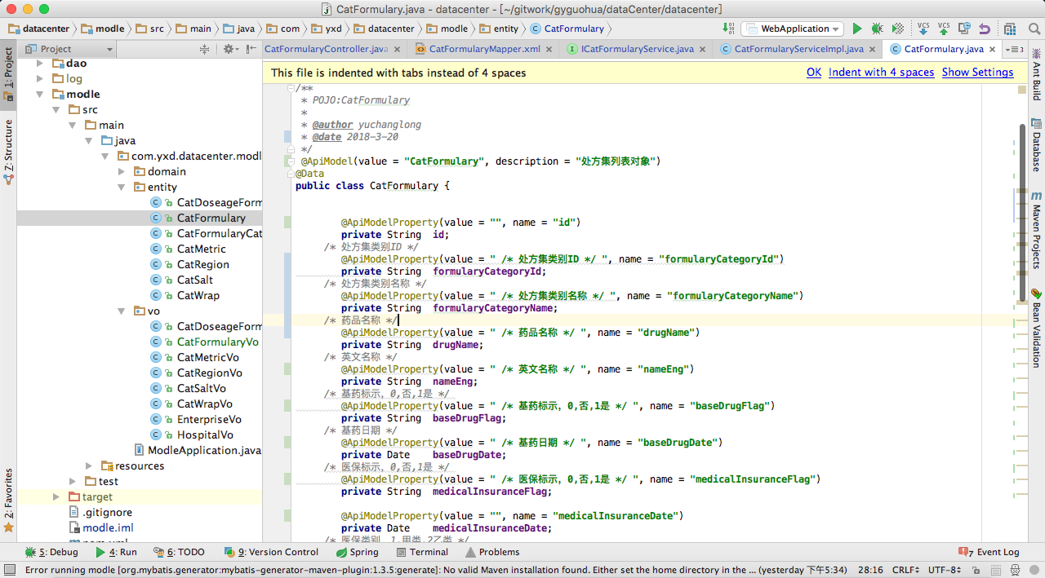

api：

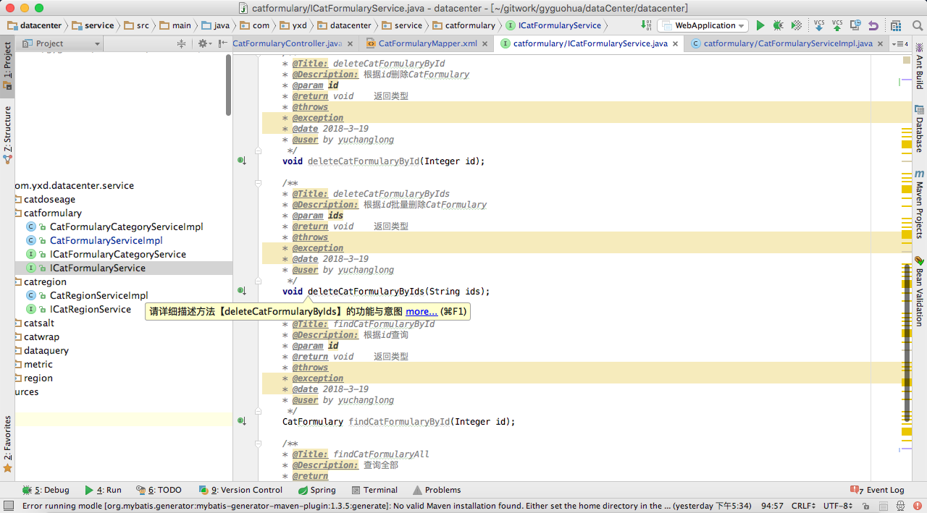

impl：

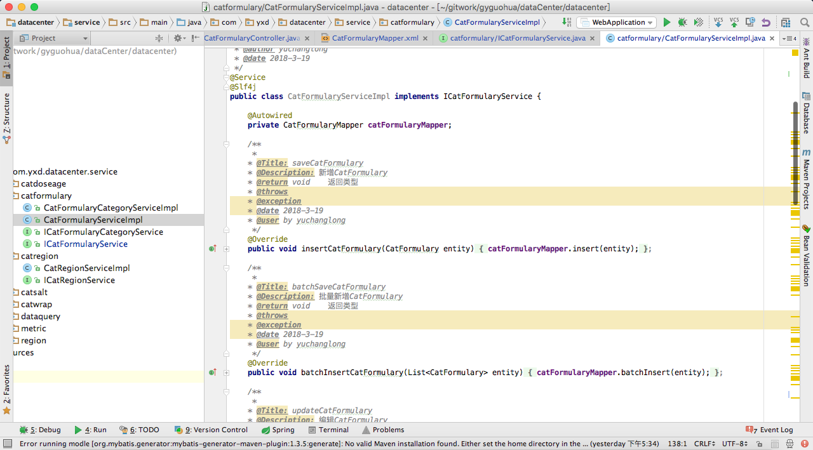

mapper：

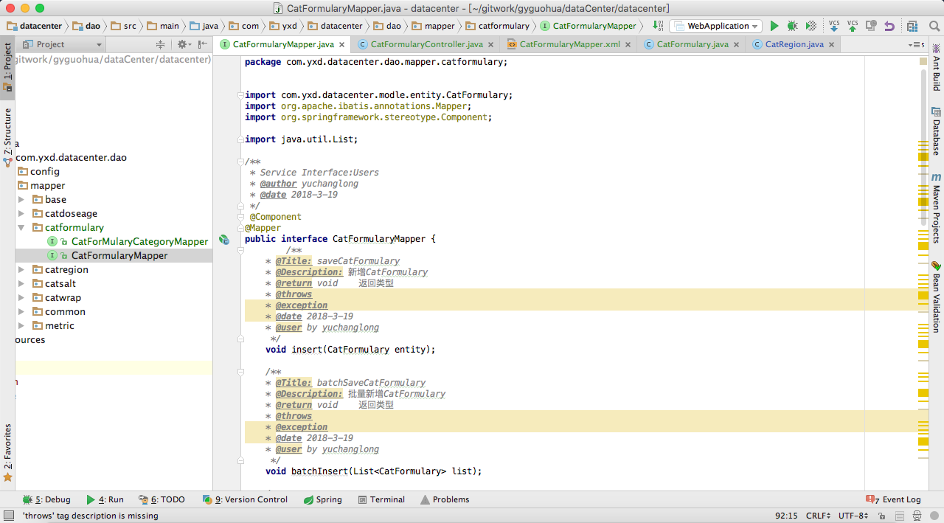

xml：

